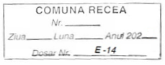
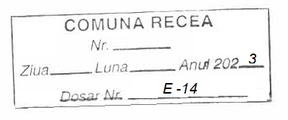
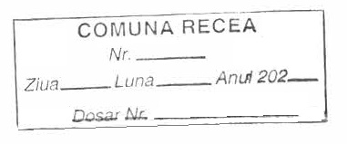
Către,
PRIMĂRIA COMUNEI RECEA
CERERE - DECLARAŢIE pentru eliberare ADEVERINŢĂ A.P.I.A.
Subsemnatul (a) CNP
domiciliat (ă) în localitatea
strada nr , judeţul
posesor al actului de identitate seria , nr. eliberat la data de________de către___________________,TELEFON________________
Prin prezenta declar că în anul 202__, deţin următoarele bunuri, declarate în REGISTRUL AGRICOL al satului _______________ volumul______ , poziţia nr.______,ROL
Terenurile aflate în proprietatea gospodăriei/exploatației agricole și în folosinţă - luate în orice mod: CVC. arendă, concesiune, etc.:

Nr. crt. | Bloc fizic | Denumire parcela | Suprafața [mp] | Cultura pe anul 202__ | Act de proprietate sau alte forme

Animale deţinute în anul 202__

Prin prezenta, îmi exprim în mod expres consimțământul pentru procesarea şi stocarea de către Primăria Recea a datelor cu caracter personal ale subsemnatului, inclusiv codul numeric personal, în conformitate cu Legea nr. 190 din 18 iulie 2018 privind măsuri de punere în aplicare a Regulamentului (UE) nr. 679 din 27 aprilie 2016.
Numele și Prenumele _____________________
Data: _______202__ SEMNĂTURA ____________________
Către,
PRIMĂRIA COMUNEI RECEA

DECLARAŢIE

pe propria răspundere

Subsemnatul (a)
domiciliat (ă) în localitatea
Str. nr. identificat (ă) prin BI/CI seria______nr. având CNP___________________
Telefon ,
Prin prezenta declar pe propria răspundere că sunt de acord ca terenurile, proprietatea mea, să fie trecute la APIA pe anul 202__ la numitul (a)
după cum urmează:

Prin prezenta, îmi exprim în mod expres consimțământul pentru procesarea şi stocarea de către Primăria Recea a datelor cu caracter personal ale subsemnatului, inclusiv codul numeric personal, în conformitate cu Legea nr. 190 din 18 iulie 2018 privind măsuri de punere în aplicare a Regulamentului (UE) nr. 679 din 27 aprilie 2016.

Numele și Prenumele _____________________
Data:_______202__ SEMNĂTURA ____________________

